Třebíč, 28.3.2014
Tisková zpráva
SK Horácká Slavia Třebíč podepsala smlouvu s trenérem Jiřím Mičkou

Dne 28.3. 2014 podepsalo vedení SK Horácká Slavia Třebíč, o.s. dvouletou trenérskou smlouvu s panem Jiřím Mičkou. Trenérská smlouva je platná od 1.5.2014 do 30.4.2016.
Ke změně na trenérském postu u A mužstva došlo na vlastní žádost úspěšné trenérské dvojice Kamil Pokorný – Radek Novák.
Výkonnostní cíle pro následující sezony zůstávají stejné.
Krátké představení Jiřího Mičky:
- Rodák z Havlíčkova Brodu
- Vystudoval FTVS UK, obor tělovýchova a sport
- Mladý ambiciózní trenér, který má spoustu zkušeností, od roku 2000 je držitelem nejvyšší trenérské licence A v ledním hokeji
- Působil v několika týmech 1. hokejové ligy ČR
    - Hradec Králové
    - Ústí nad Labem
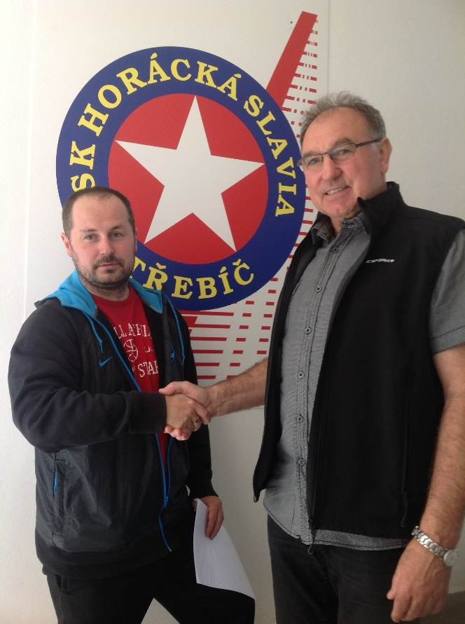
    - Havlíčkův Brod

SK Horácká Slavia Třebíč, o.s.
Kateřiny z Valdštejna 1
674 01 Třebíč
tel. 568 840 797
sk@hstrebic.cz

